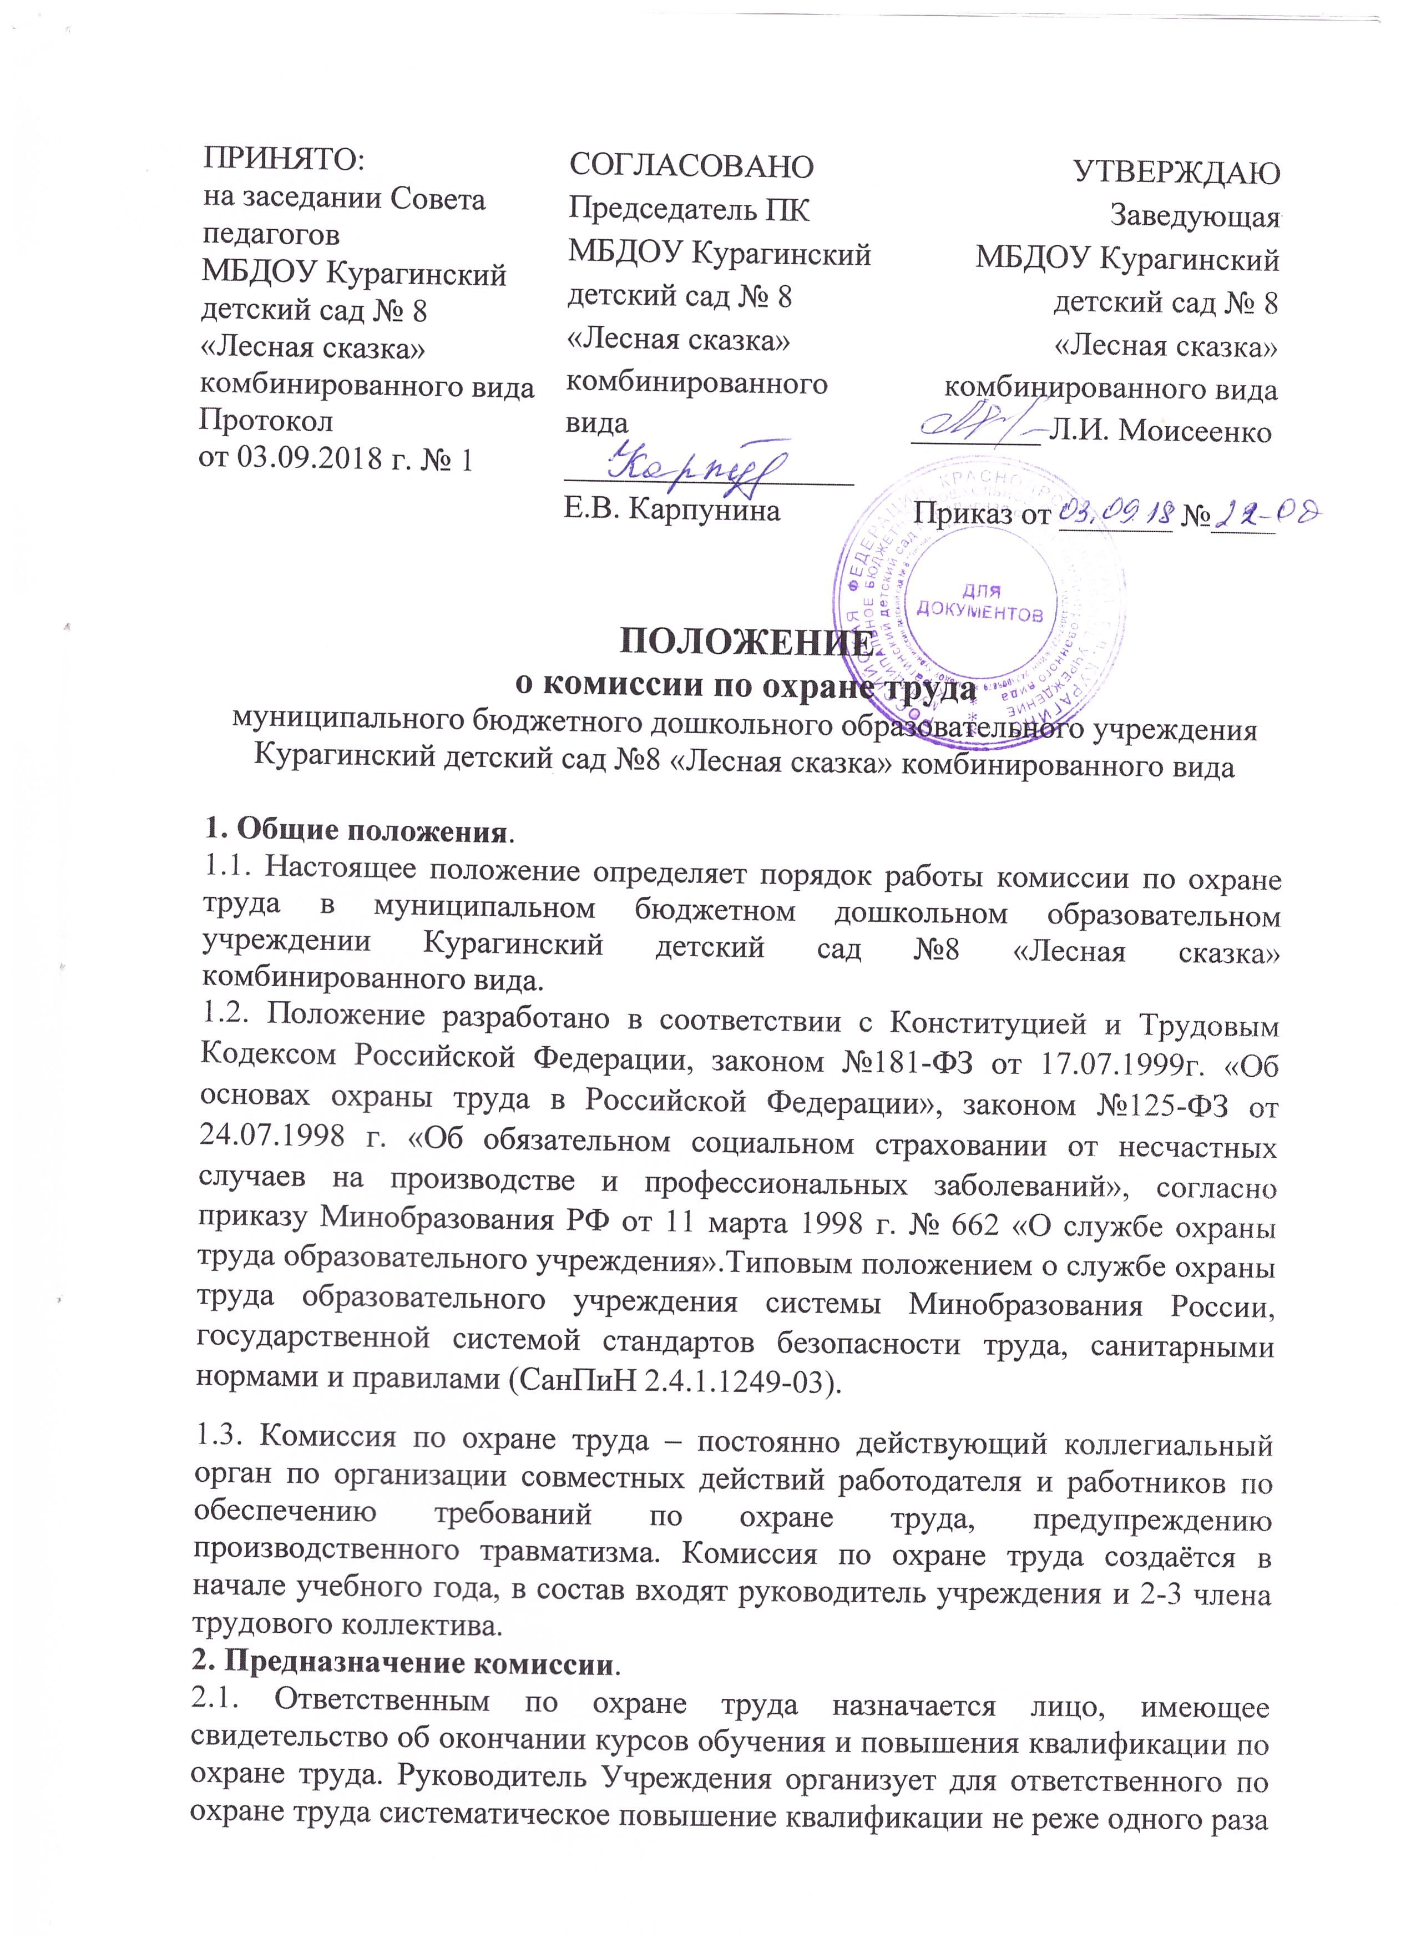ПРИНЯТО:  на заседании Совета педагогов  МБДОУ Курагинский  детский сад № 8 «Лесная сказка» комбинированного вида  Протокол  от 03.09.2018 г. № 1 | СОГЛАСОВАНО  Председатель ПК  МБДОУ Курагинский детский сад № 8  «Лесная сказка» комбинированного вида  __________________ Е.В. Карпунина | УТВЕРЖДАЮ  Заведующая  МБДОУ Курагинский детский сад № 8  «Лесная сказка» комбинированного вида  ________ Л.И. Моисеенко  Приказ от _______ №____

ПОЛОЖЕНИЕ
о комиссии по охране труда
муниципального бюджетного дошкольного образовательного учреждения Курагинский детский сад №8 «Лесная сказка» комбинированного вида

1. Общие положения.
1.1. Настоящее положение определяет порядок работы комиссии по охране труда в муниципальном бюджетном дошкольном образовательном учреждении Курагинский детский сад №8 «Лесная сказка» комбинированного вида.
1.2. Положение разработано в соответствии с Конституцией и Трудовым Кодексом Российской Федерации, законом №181-ФЗ от 17.07.1999г. «Об основах охраны труда в Российской Федерации», законом №125-ФЗ от 24.07.1998 г. «Об обязательном социальном страховании от несчастных случаев на производстве и профессиональных заболеваний», согласно приказу Минобразования РФ от 11 марта 1998 г. № 662 «О службе охраны труда образовательного учреждения».Типовым положением о службе охраны труда образовательного учреждения системы Минобразования России, государственной системой стандартов безопасности труда, санитарными нормами и правилами (СанПиН 2.4.1.1249-03).
1.3. Комиссия по охране труда – постоянно действующий коллегиальный орган по организации совместных действий работодателя и работников по обеспечению требований по охране труда, предупреждению производственного травматизма. Комиссия по охране труда создаётся в начале учебного года, в состав входят руководитель учреждения и 2-3 члена трудового коллектива.
2. Предназначение комиссии.
2.1. Ответственным по охране труда назначается лицо, имеющее свидетельство об окончании курсов обучения и повышения квалификации по охране труда. Руководитель Учреждения организует для ответственного по охране труда систематическое повышение квалификации не реже одного раза в пять лет, периодическую проверку знаний один раз в три года, а для вновь принятого — в течение месяца проверку знаний в установленном порядке в соответствии с должностными обязанностями.
2.2..Ответственный по охране труда осуществляет свою деятельность во взаимодействии с комиссией по охране труда, комиссией по расследованию несчастных случаев, с государственными органами надзора и контроль профсоюзным комитетом Учреждения.
2.3. Срок действия данного Положения не ограничен. Данное Положение действует до принятия нового. Изменения и дополнения в настоящее Положение вносятся с учетом мнения трудового коллектива, обсуждаются и принимаются на его общем собрании.
2.4. .Члены комиссии по охране труда выполняют свои обязанности на общественных началах, без освобождения от основной работы.
3. Задачи комиссии по охране труда.
- Обеспечение выполнения требований правовых локальных актов и нормативно-технологических документов по созданию здоровых и безопасных условий труда и образовательного процесса.
- Организация работы по обеспечению выполнения работниками требований охраны труда.
- Организация и проведение профилактической работы по предупреждению травматизма среди воспитанников и работников ДОУ, профессиональных заболеваний, обусловленных производственными факторами, а так же работы по улучшению условий труда.
- Предотвращение несчастных случаев с воспитанниками и работниками во время организации образовательного процесса, дорожно-транспортного и бытового травматизма.
- Соблюдение требований нормативных документов по пожарной безопасности, защите окружающей среды и действиям чрезвычайных ситуациях.
- Обеспечение безопасности эксплуатаций зданий и сооружений, используемых в образовательном процессе, оборудование, приборов и технических средств обучения.
- Охрана и укрепление здоровья воспитанников и работников, создание оптимального сочетания режимов труда, обучение и отдыха.
- Контроль за соблюдением работниками и работодателями законодательства и иных нормативных правовых актов по охране труда, коллективного договора, соглашения по охране труда и пр.
- Оперативный контроль за состоянием охраны труда и организации образовательного процесса в ДОУ.
- Планирование и организация мероприятий по охране труда, составление отчётности по установленным формам, ведение обязательной документации.
- Организация пропаганды по охране труда ДОУ. Изучение и распространение передового опыта по охране труда.
- Информирование и консультирование работников ДОУ по вопросам охраны труда.
- Организация проведения инструктажей, обучения, проверки знаний по охране труда ДОУ.
4. Функции комиссии по охране труда.
- Рассматривает перспективные вопросы по охране труда, принимает программы практических мер по улучшению и оздоровлению условий организаций образовательного процесса.
- Заслушивает заведующую ДОУ, председателя профсоюзного комитета о выполнении соглашений, плана работы по охране труда.
- Организует работу по созданию и обеспечению условий организаций образовательного процесса в соответствии с действующим законодательством о труде.
- Обеспечивает безопасную эксплуатацию инженерно-технических коммуникаций, оборудованию.
- Принимает меры по внедрению предложений членов коллектива, направленных на дальнейшее улучшение и оздоровление условий организации образовательного процесса.
- Выносит на обсуждение Совета педагогов, Общего собрания коллектива вопросы организации работы по охране труда в ДОУ.
- Отчитывается на Общем собрании коллектива о состоянии охраны труда, выполнение мероприятий по оздоровлению работников и воспитанников, улучшению условий образовательного процесса, а так же принимаемых мерах по устранению выявленных недостатках.
- Проводит проверку условий и охраны труда на рабочих местах.
- Контролирует выполнение соглашений по охране труда, комплексного плана улучшения условий труда.
- Заместитель заведующего по АХР Учреждения:
— информирует работников от лица заведующего Учреждения о состоянии условий охраны труда, принятых мерах по защите от воздействия опасных факторов на рабочих местах;
— организует соблюдение требований пожарной безопасности зданий и сооружений, следит за исправностью средств пожаротушения;
— обеспечивает групповые помещения, учебные кабинеты, бытовые, хозяйственные и другие помещения оборудованием и инвентарем, отвечающим требованиям правилам и норм безопасности жизнедеятельности, стандартам безопасности труда;
— организует проведение ежегодных измерений сопротивления изоляции электроустановок и электропроводки, заземляющих устройств, периодических испытаний и освидетельствований водогрейных и паровых котлов, сосудов, работающих под давлением, анализ воздушной среды на содержание пыли, газов паров вредных веществ, замер освещенности, наличия радиации, шума в помещениях Учреждения в соответствии с правилами и нормами по обеспечению безопасности жизнедеятельности;
— приобретает согласно заявке спецодежду и другие средства индивидуальной защиты для работников Учреждения;
— обеспечивает учет, хранение противопожарного инвентаря, сушку, стирку, ремонт и обеззараживание спецодежды и индивидуальных средств защиты;
— осуществляет ежедневный контроль: эффективность работы аспирационных и вентиляционных систем, состоянием предохранительных приспособлений и защитных устройств на рабочем оборудовании;
- отвечает за проведение ежегодных проверок заземления электроустановок и изоляции электропроводки в соответствии с действующими правилами и нормами.
- Медицинский персонал Учреждения:
— проводит профилактическую работу по предупреждению травматизма и снижению заболеваемости работников и воспитанников;
— обеспечивает текущий контроль за санитарно-гигиеническим состоянием учебных кабинетов, физкультурного зала и других помещений в соответствии с требованиями норм и правил безопасности жизнедеятельности.
5. Права работников комиссии по охране труда.
- Участвовать в управлении ДОУ.
- Осуществлять проверку условий и охраны труда, выполнение обязательств по охране труда.
- Получать информацию от заведующей об условиях и охране труда, о всех несчастных случаях и проф. заболеваниях в ДОУ.
- Требовать приостановление работ в случаях угрозы жизни и здоровью работников ДОУ.
- Принимать участи в расследовании несчастных случаев в ДОУ и проф. заболевании.
6. Контроль и ответственность комиссии по охране труда.
1. Комиссия по охране труда несёт ответственность за выполнение, не выполнение, выполнение не в полном объёме своих функциональных обязанностей, за объективность выводов и решений, принятых ими по результатам проведённых расследований, за соответствие принятых решений действующему законодательству РФ.
- Отвечает за:
- соблюдение установленных сроков расследования несчастных случаев; объективность выводов и решений,
- принятых ими по результатам проведенных расследований;
- достоверность представляемой информации;
- соответствие принятых решений действующему законодательству РФ.

